羅東國小102學年度環境教育、節能減碳教育暨健康促進教育專刊

營養師整理、編製

**少喝飲料多喝水**，會讓你變得更

加工飲料不能取代白開水，水是維持身體健康的重要物質，從頭到腳、包括皮膚在內的所有器官，正常運作都少不了水。**美國的一項研究指出，每天飲用一杯含糖飲料的小孩，罹患糖尿病的機率增加1.6倍之多**。而且含糖飲料的熱量高，許多研究證實，**長期攝取高熱量、低營養價值的食物，可能造成肥胖、高血脂、心血管疾病……**。**發育中的孩子若以含糖或化學物質飲料取代白開水，不僅有礙生長和發育，還可能引發氣喘、過敏等疾病**。常喝可樂、汽水等含有磷酸鹽飲料，則小心喝多了會影響**鈣質的吸收，侵蝕小朋友的骨本**，因此加工飲料不能取代白開水。**從小就該培養孩子喝白開水的習慣**，如果孩子從小習慣喝糖水，長大後才要他回歸自然喝白開水，就像由奢入儉一樣難。

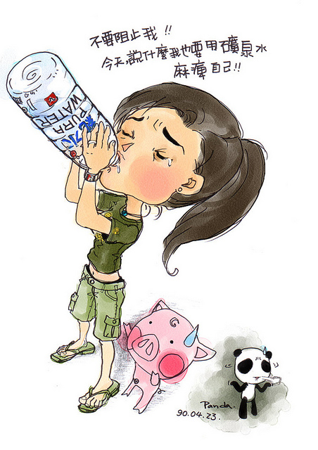

  【**走路開啟六扇健康大門**】

**1、心臟健康的大門**

**對大多數人來說，走路是預防心臟病最簡單和最方便的方法。**

**2、大腦健康的大門**

**美國匹茲堡大學研究表明，要防大腦萎縮、老年癡呆，途徑之一就是保證每周步行不少於 9.6公里。**

**3、遠離糖尿病的大門**

**研究表明，一星期堅持3天，每天在30分鐘內步行 3公里，糖尿病的發病率就可降低25%；每周堅持4天，可降低33%；每周5天，則能降低42%。**

**4、骨骼健康的大門**

**走路能讓骨骼更合理地支撐身體重量，從而減少骨骼內礦物質的流失，預防、改善骨質疏鬆。**

**5、減輕體重的大門**

**散步每30分鐘消耗75千卡的熱量。減肥要靠長期、規律的運動，偶爾一次劇烈運動的效果只能持續48個小時。而且過量運動有時會造成猝死，很危險，只有步行最合適。**

**6、長壽的大門**

**研究顯示，每天步行超過30分鐘的人，不管體內脂肪含量有多高，他們的長壽幾率都比其他人高4倍。**

**【走路品質比數量更重要】**

**1、*走路的地方最好有樹***

**步行的最好地點是公園，實在沒時間去，也要找道路兩邊有樹或綠化帶的地方走。**

**2、*穿的鞋越輕越好***

**走路時最好穿寬鬆一些的衣服，襪子也以棉質較厚的為好，可以起到一定的緩衝作用。尤其鞋子非常重要，越輕越好，可以選擇慢跑鞋。**

**3、*走路時要抬頭挺胸***

**步行時身體太放鬆，是沒什麼效果的。抬頭、挺胸、目要平視，軀幹自然伸直；收腹，身體重心稍向前移；上肢與下肢配合協調，步伐適中，兩腳落地有節奏感，才是正確的走路姿勢。**

**4、*每天至少走1個小時***

**美國哈佛大學研究稱，每天的走路時間加起來最好不要低於1個小時。以中等速度(每分鐘90—120步)來算，走1個多小時，路程在1萬步左右、5至** **10公里之間比較合適。**

**5、*走路後最好微微出汗***

**步行運動並不追求大汗淋漓的效果，最好是鍛煉完微微出汗。要想看走路的運動強度夠不夠，可以自己測一下心率，一般來說，走路後心率+年齡=170左右比較合適。**

【轉載網路文章】

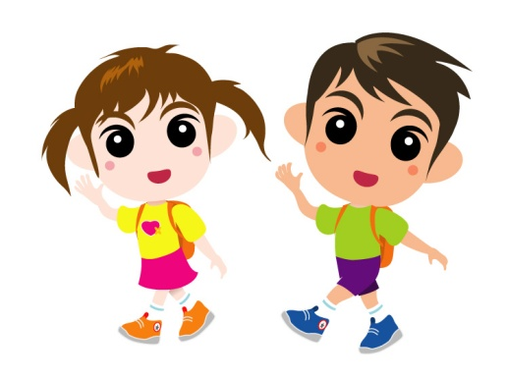

C:\Program Files\Microsoft Office\MEDIA\OFFICE12\Lines\BD21303_.gif

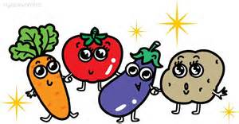多吃*蔬食*也能抗暖化

如有侵權請告知

羅東國小環保組製 11月刊

你相信吃蔬食也能抗暖化嗎？**每天吃蔬食可以減碳4.1公斤，約等於108到360顆樹一天的CO2吸收量，所以長期吃蔬食甚至可以抵消家庭水電與瓦斯的平均排碳量**。再者，把蔬食當作蛋白質的來源是較直接的方式，而吃肉反而是間接獲取蛋白質，相比之下直接從植物攝取蛋白質能省下很多不必要的能源浪費。**根據統計資料顯示，生產1公斤的肉需要4到6公斤的飼料，而這些飼料的生產過程需要化學肥料，還需要大規模的機器耕作以及長途運輸，這些通通都要耗費大量的能源。**

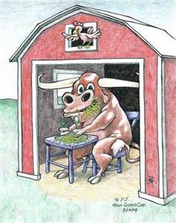

再者，**提供人類肉食需求的牲畜像牛、羊之類的反芻動物在消化過程中也會產生甲烷，從嘴巴噴散出，牲畜的排泄物中也會產生大量甲烷**。**而甲烷是六種溫室氣體之一，每單位所造成的溫室效應更勝CO2（二氧化碳）**。據估計，全世界有二成的溫室氣體是由畜牧業造成，比世界所有交通工具所製造的15％到18％還多，**足見少吃肉類可對溫室氣體減量產生的巨大幫助**。

因此，近年來，環保人士為了拯救地球日益惡化的生態，也鼓勵多吃蔬果素食以減少吃肉。大家如果能改變飲食的觀念與習慣，不僅人人會更健康，我們賴以生存的環境，也將會獲得顯著的改善。【轉載、整理網路文章】

